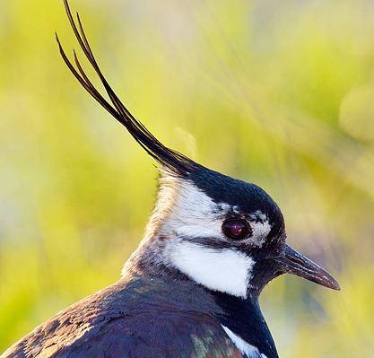
ČSO ve spolupráci s A Rocha - Křesťané v ochraně přírody, o.p.s. a ZO ČSOP JARO Jaroměř

Vás srdečně zve na sobotní dopolední ornitologicko – botanickou procházku okolím Dobrušky
Vítání ptačího zpěvu
4. května 2019 od 8 do 10:30 hodin
Sraz je na parkovišti v ulici Zastavilka před společností Nutrin s.r.o. v Dobrušce
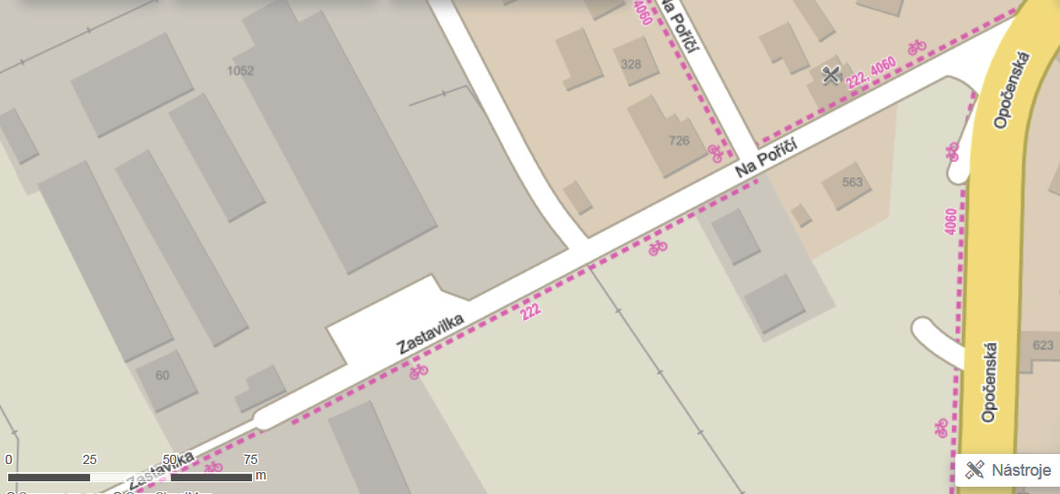
Při procházce si budeme všímat především zdejších ptačích druhů a květeny a seznámíme se s problematikou ptáků v zemědělské krajině. Na trase proběhne odchyt a kroužkování ptáků (pod vedením ornitologa Vojty Volfa).
Akce je určena
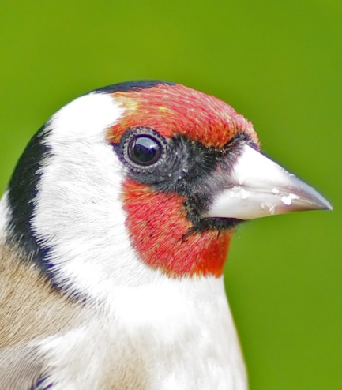
pro rodiny s dětmi a všechny přátele přírody. S sebou doporučujeme vzít dalekohled, případně atlas ptáků či rostlin.

psvetlik@arocha.cz
tel: 775 042 228, 603 959 813
www.arocha.cz

